Живопись (1 «в» класс)
Живопись (1 «г» класс)
Живопись (3 «б» класс)
План дистанционной работы преподавателяХасанова Валерия Юрьевича
Название предпрофессиональной / общеразвивающей программы «Живопись»,«Декоративно-прикладное искусство»
День недели понедельник
Предмет | Класс | Дата  (день недели) | Описание  Задание на дистанционное обучение | Ресурс  Обратная связь
Живопись | 1«в» | Понедельник  27.04 | Тема: «Натюрморт из 3-х предметов в сближенной цветовой гамме. материал акварель. 6 часов. А3  4-й урок. Разбор полутонов.  5-й урок. Лепка формы цветом и тоном.  6-й урок. Обобщение и завершение постановки.  Работу сфотографировать и прислать преподавателю для получения рекомендаций. Пример: | Валерий Юрьевич Хасанов  hasanovv66@mail.ru
Живопись | 1 «г» | Понедельник  27.04 | Тема: «Натюрморт из 3-х предметов в сближенной цветовой гамме. материал акварель. 6часов.А3  4-й урок. Разбор полутонов.  5-й урок. Лепка формы цветом и тоном.. 6-й урок .Обобщение и завершение постановки. Работу сфотографировать и прислать преподавателю для получения рекомендаций. Пример: | Валерий Юрьевич Хасанов  hasanovv66@mail.ru
живопись | 3 «б» | Понедельник  27.04 | Тема: «Натюрморт в светлой тональности. Светлый предмет на светлом фоне работа рассчитана на 9 уроков.  7-й урок – Лепка формы предметов.  8-й урок –Выявление рефлексов и цветовых нюансов в постановке.Работу сфотографировать и прислать преподавателю для получения рекомендаций.  Пример:  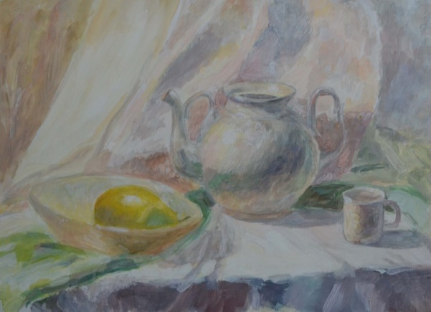 | Валерий Юрьевич Хасанов  hasanovv66@mail.ru

